Влияние модификации углеродных точек гетероатомами на их физико-химические и фотолюминесцентные характеристики
Паслова М.С.
Студент
Московский Государственный Университет им. М.В. Ломоносова, Химический факультет, Москва, Россия
E–mail: paslova.maria@gmail.com
В настоящее время потребность в наноразмерных фотолюминисцентных материалах очень велика. Новый класс материалов, полупроводниковые квантовые точки, является крайне перспективным для изучения. Ученые по всему миру создают на их основе новые технологии биовизуализации, фотокатализаторы, биосенсоры, современные экраны и т.д. Углеродные квантовые точки с недавнего времени выделяют в отдельную группу полупроводниковых материалов. Они представляют собой наноразмерные частицы углерода, имеющие оболочку из функциональных групп. Их отличает низкая токсичность, растворимость в воде, а также возможность варьировать фотолюминисцентные свойства путем изменений условий синтеза.
В данной работе применена инновационная методика синтеза углеродных квантовых точек (УТ) из малослойных графитовых фрагментов [1]. Далее, УТ были очищены, а затем модифицированы ацилхлоридным методом. Образцы сравнения были синтезированы гидротермальным методом. Было изучено влияние типа прекурсора и методики синтеза на структуру, содержание гетероатомов, физико-химические и оптические свойства материалов.
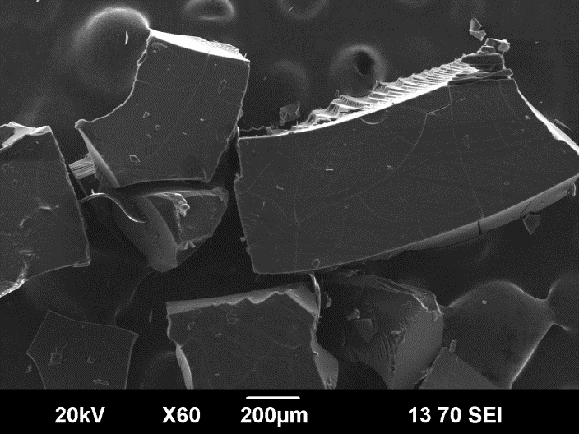
Рис. 1. Микрофотографии СЭМ образца УТ
Литература
- Chernyak, S. et al. Synthesis and modification of pristine and nitrogen-doped carbon dots by combining template pyrolysis and oxidation // Applied Surface Science. 2020. V. 507.

Работа выполнена при финансовой поддержке Российского научного фонда, грант № 18–73–00061.

